**Задание 8**

Аналитическая геометрия на плоскости. Векторное произведение двух векторов

Дано: $A\left(2;3\right), B\left(-3;-5\right), C(-2;-1)$

1. $ABCD$– параллелограмм. Найти координаты точки $D$.

Решение

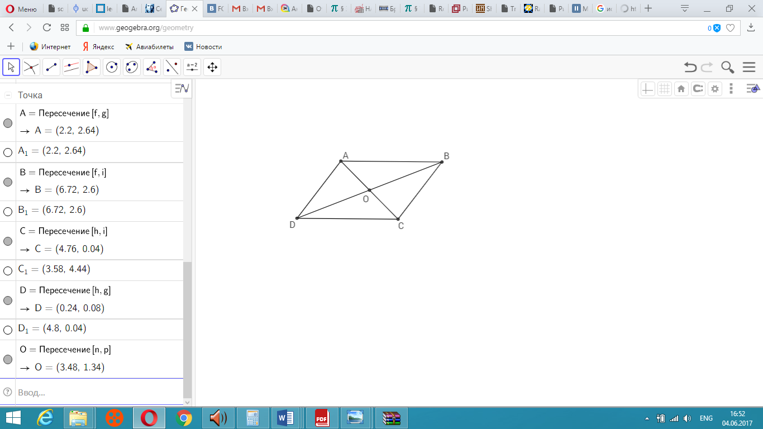

1 способ.

$\vec{BA} \left(5;8\right), \vec{BC}\left(1;4\right)$

$\vec{BD}=\vec{BA}+\vec{BC}$ (по правилу параллелограмма), $\vec{BD} (6;12)$

$D(x;y)$, $\vec{BD} (x+3;y+5)$. Тогда: $x+3=6$, $x=3$; $y+5=12, y=7$.

2 способ.

$O$– точка пересечения диагоналей параллелограмма, $O$– середина $AC$: $O\left(\frac{2+\left(-2\right)}{2};\frac{3+\left(-1\right)}{2}\right)$, т.е. $O(0;1)$.

$D\left(x;y\right),$ $O(0;1)$– середина $BD$.

Тогда $\frac{-3+x}{2}=0, x=3; \frac{-5+y}{2}=1, y=7$.

Ответ: $D(3;7)$

1. Найти площадь $△ABC$ и высоты $AE, AF$ параллелограмма $ABCD$

Решение

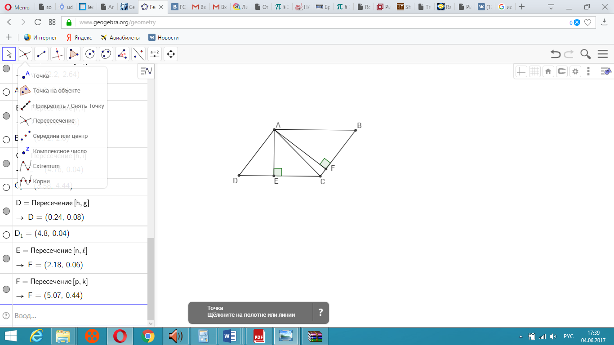

$S_{△ABC}=\frac{1}{2}\left|\left[\vec{BA}, \vec{BC}\right]\right|$

Так как результатом векторного произведения $\vec{a}$ и $\vec{b}$ является вектор, перпендикулярный плоскости, в которой лежат $\vec{a}$ и $\vec{b}$, перейдем к пространственным координатам:

$$\vec{BA} \left(5;8;0\right), \vec{BC}\left(1;4;0\right)$$

$$\left[\vec{BA}, \vec{BC}\right]=\left|\begin{matrix}\vec{i} & \vec{j} & \vec{k} \\ 5 & 8 & 0 \\ 1 & 4 & 0\end{matrix}\right|=\left|\begin{matrix}8 & 0 \\ 4 & 0\end{matrix}\right|\vec{i}-\left|\begin{matrix}5 & 0 \\ 1 & 0\end{matrix}\right|\vec{j}+\left|\begin{matrix}5 & 8 \\ 1 & 4\end{matrix}\right|\vec{k}=12\vec{k}$$

$$\left[\vec{BA}, \vec{BC}\right]=(0;0;12)$$

$$S_{△ABC}=\frac{1}{2}\left|\left[\vec{BA}, \vec{BC}\right]\right|=\frac{1}{2}\sqrt{{12}^{2}}=6$$

$$S_{ABCD}=\left[\vec{BA}, \vec{BC}\right]=12$$

$$\left|AB\right|=\sqrt{{\left(-3-2\right)}^{2}+{\left(-5-3\right)}^{2}}=\sqrt{(-{5)}^{2}+(-{8)}^{2}}=\sqrt{25+64}=\sqrt{89}$$

$$\left|BC\right|=\sqrt{{\left(-2-(-3)\right)}^{2}+{\left(-1-(-5)\right)}^{2}}=\sqrt{1^{2}+4^{2}}=\sqrt{1+16}=\sqrt{17}$$

$$\left|AE\right|=\frac{S_{ABCD}}{|AB|}=\frac{12}{\sqrt{89}}=\frac{12\sqrt{89}}{89}$$

$$\left|AF\right|=\frac{S_{ABCD}}{|BC|}=\frac{12}{\sqrt{17}}=\frac{12\sqrt{17}}{17}$$

Ответ: $S_{△ABC}=6$, $\left|AE\right|=\frac{12\sqrt{89}}{89}$, $\left|AF\right|=\frac{12\sqrt{17}}{17}$

1. Найти внутренние углы параллелограмма и угол между диагоналями

Решение



$∠ABC=∠(\vec{BA},\vec{BC})$

$\vec{BA} \left(5;8\right), \vec{BC}\left(1;4\right)$

$$\cos{∠(\vec{BA},\vec{BC})}=\frac{\vec{BA}∙\vec{BC}}{\left|\vec{BA}\right|∙\left|\vec{BC}\right|}=\frac{5∙1+8∙4}{\sqrt{5^{2}+8^{2}}∙\sqrt{1^{2}+4^{2}}}=\frac{37}{\sqrt{89}∙\sqrt{17}}=\frac{37}{\sqrt{1513}}$$

$$∠ABC=arccos\frac{37}{\sqrt{1513}}$$

$$∠BCD=180°-∠ABC=180°-arccos\frac{37}{\sqrt{1513}}=\arccos\left(-\frac{37}{\sqrt{1513}}\right)$$

$$∠BCD=\arccos\left(-\frac{37}{\sqrt{1513}}\right)$$

$∠(\vec{AC},\vec{DB})$– угол между диагоналями параллелограмма

$\vec{AC}\left(-4;-4\right), \vec{DB}(-6;-12)$

$$∠\left(\vec{AC},\vec{DB}\right)=\frac{\vec{AC}∙\vec{DB}}{\left|\vec{AC}\right|∙\left|\vec{DB}\right|}=\frac{-4∙(-6)-4∙(-12)}{\sqrt{{\left(-4\right)}^{2}+{\left(-4\right)}^{2}}∙\sqrt{{\left(-6\right)}^{2}+{\left(-12\right)}^{2}}}=\frac{72}{\sqrt{32}∙\sqrt{180}}=\frac{72}{4\sqrt{2}∙6\sqrt{5}}=\frac{3}{\sqrt{10}}$$

$$∠\left(\vec{AC},\vec{DB}\right)=\arccos\left(\frac{3}{\sqrt{10}}\right)$$

**Задание 9**

Аналитическая геометрия в пространстве. Смешанное произведение трех векторов

Дано: $M\left(2;5;-3\right), A\left(4;2;-3\right), B\left(-5;6;-4\right), C(-2;-3;4)$

1. Найти $V_{MABC}$

Решение

$$\vec{MA}\left(2;-3;0\right), \vec{MB}\left(-7;1;-1\right), \vec{MC}(-4;-8;7)$$

$$\left(\vec{MA}, \vec{MB}, \vec{MC}\right)=\left|\begin{matrix}2 & -3 & 0 \\ -7 & 1 & -1 \\ -4 & -8 & 7\end{matrix}\right|=2\left|\begin{matrix}1 & -1 \\ -8 & 7\end{matrix}\right|-\left(-3\right)\left|\begin{matrix}-7 & -1 \\ -4 & 7\end{matrix}\right|=2∙\left(-1\right)+3∙\left(-53\right)=-2-159=-161$$

$$V_{MABC}=\frac{1}{6}\left|\left(\vec{MA}, \vec{MB}, \vec{MC}\right)\right|=\frac{1}{6}∙\left|-161\right|=\frac{161}{6}=26\frac{5}{6}$$

Ответ: $V_{MABC}=26\frac{5}{6}$

1. Найти высоту $MO$ тетраэдра $MABC$

Решение

$$V_{MABC}=\frac{1}{3}S_{ABC}∙MO$$

$$MO=\frac{3V_{MABC}}{S_{ABC}}$$

$S_{ABC}=\frac{1}{2}\left|\left[\vec{AB},\vec{AC}\right]\right|$, $\vec{AB}\left(-9;4;-1\right), \vec{AC}(-6;-5;7)$

$$\left[\vec{AB},\vec{AC}\right]=\left|\begin{matrix}\vec{i} & \vec{j} & \vec{k} \\ -9 & 4 & -1 \\ -6 & -5 & 7\end{matrix}\right|=\left|\begin{matrix}4 & -1 \\ -5 & 7\end{matrix}\right|\vec{i}-\left|\begin{matrix}-9 & -1 \\ -6 & 7\end{matrix}\right|\vec{j}+\left|\begin{matrix}-9 & 4 \\ -6 & -5\end{matrix}\right|\vec{k}=23i+69\vec{j}+69\vec{k}$$

$$\left[\vec{AB},\vec{AC}\right]=(23;69;69)$$

$$\left|\left[\vec{AB},\vec{AC}\right]\right|=\sqrt{{23}^{2}+{69}^{2}+{69}^{2}}=\sqrt{{23}^{2}+{\left(3∙23\right)}^{2}+{\left(3∙23\right)}^{2}}=\sqrt{{23}^{2}\left(1+9+9\right)}=23\sqrt{19}$$

$$MO=\frac{3V_{MABC}}{S_{ABC}}=\frac{3∙\frac{161}{6}}{\frac{1}{2}∙23\sqrt{19}}=\frac{161}{23\sqrt{19}}=\frac{7}{\sqrt{19}}$$

Ответ: $MO=\frac{7}{\sqrt{19}}$

1. Найти поверхность тетраэдра $MABC$

Решение

$$S=S_{ABC}+S_{MAB}+S_{MAC}+S_{MBC}$$

$$\vec{MA}\left(2;-3;0\right), \vec{MB}\left(-7;1;-1\right), \vec{MC}(-4;-8;7)$$

$S_{ABC}=\frac{23}{2}\sqrt{19}$ (Из предыдущей задачи) $$S_{MAB}=\frac{1}{2}\left|\left[\vec{MA}, \vec{MB}\right]\right|$$

$$S_{MAC}=\frac{1}{2}\left|\left[\vec{MA}, \vec{MC}\right]\right|$$

$$S_{MBC}=\frac{1}{2}\left|\left[\vec{MB}, \vec{MC}\right]\right|$$

$$\left[\vec{MA}, \vec{MB}\right]=\left|\begin{matrix}\vec{i} & \vec{j} & \vec{k} \\ 2 & -3 & 0 \\ -7 & 1 & -1\end{matrix}\right|=\left|\begin{matrix}-3 & 0 \\ 1 & -1\end{matrix}\right|\vec{i}-\left|\begin{matrix}2 & 0 \\ -7 & -1\end{matrix}\right|\vec{j}+\left|\begin{matrix}2 & -3 \\ -7 & 1\end{matrix}\right|\vec{k}=3i+2\vec{j}-19\vec{k}$$

$$S_{MAB}=\frac{1}{2}\sqrt{3^{2}+2^{2}+{\left(-19\right)}^{2}}=\frac{1}{2}\sqrt{9+4+361}=\frac{1}{2}\sqrt{374}$$

$$\left[\vec{MA}, \vec{MC}\right]=\left|\begin{matrix}\vec{i} & \vec{j} & \vec{k} \\ 2 & -3 & 0 \\ -4 & -8 & 7\end{matrix}\right|=\left|\begin{matrix}-3 & 0 \\ -8 & 7\end{matrix}\right|\vec{i}-\left|\begin{matrix}2 & 0 \\ -4 & 7\end{matrix}\right|\vec{j}+\left|\begin{matrix}2 & -3 \\ -4 & -8\end{matrix}\right|\vec{k}=-21i-14\vec{j}-28\vec{k}$$

$$S_{MAC}=\frac{1}{2}\sqrt{{(-21)}^{2}+{(-14)}^{2}+{\left(-28\right)}^{2}}=\frac{1}{2}\sqrt{7^{2}∙(9+4+16)}=\frac{7}{2}\sqrt{29}$$

$$\left[\vec{MB}, \vec{MC}\right]=\left|\begin{matrix}\vec{i} & \vec{j} & \vec{k} \\ -7 & 1 & -1 \\ -4 & -8 & 7\end{matrix}\right|=\left|\begin{matrix}1 & -1 \\ -8 & 7\end{matrix}\right|\vec{i}-\left|\begin{matrix}-7 & -1 \\ -4 & 7\end{matrix}\right|\vec{j}+\left|\begin{matrix}-7 & 1 \\ -4 & -8\end{matrix}\right|\vec{k}=-i+53\vec{j}+60\vec{k}$$

$$S_{MBC}=\frac{1}{2}\sqrt{{(-1)}^{2}+{53}^{2}+{60}^{2}}=\frac{1}{2}\sqrt{1+2809+3600}=\frac{1}{2}\sqrt{6410}$$

$$S=S_{ABC}+S_{MAB}+S_{MAC}+S_{MBC}=\frac{23}{2}\sqrt{19}+\frac{1}{2}\sqrt{374}+\frac{7}{2}\sqrt{29}+\frac{1}{2}\sqrt{6410}=\frac{1}{2}∙\left(23\sqrt{19}+\sqrt{374}+7\sqrt{29}+\sqrt{6410}\right)$$

Ответ: $S=\frac{1}{2}∙\left(23\sqrt{19}+\sqrt{374}+7\sqrt{29}+\sqrt{6410}\right)$